VŠEZNÁLKOVY
ZPRÁVIČKY
Náš školní časopis Ročník XV. Číslo 1

ZIMA
ZIMNÍ RADOVÁNÍ
Byla jednou jedna holčička a ta měla bratra. Moc se těšili na ježíška, ale neměli rádi sníh.Vůbec nechodili ven. Jejich maminka jim vysvětlila co je to sníh, sněhu se pak nebáli. Napsali přání pro ježíška, nazdobili stromek
a postavili sněhuláka pak zazvonili zvonkem a pod stromkem měli vše o co si napsali. Tent večer byl velmi kouzelný, ale zmizel nám stromek a dárky. A najednou zahlédli dopis a slyšely zlověstný smích. A najednou zahlédli stín a viděli zelenou postavu ta jim řekla ,aby ji řekli kde mají rodiče.
Protože jim chtěla dát dárek.
Byla to jejich teta která přijela na návštěvu.

Stanislav Tkadleček, 5.r.

Venku je sníh,
jedeme na saních.
Za chvíli jsou Vánoce,
kapři plavou v potoce.
Vánoční koledy zpívat budeme.
Do kostela půjdeme

Sofinka Fišarová, 2.r.

Vánoce
Vánoce jsou svátek hezký,
všechny domy plné štěstí.
U krbu se hřejeme
a koledy zpíváme.

Za okny vločky sněhu padají,
všechny děti sáňkují.
Pod stromkem se dárky objeví,
Ježíšek nám vše nadělí.

Kapr v troubě peče se,
mamka nám salát přinese.
Jak večer dárky rozbalíme,
celý den myslíme.

Daniel Hondl, 5.r.

Sněží, sněží
na špičky věží,
na auta, na domy,
na růže, na stromy,
na čepice, klobouky.

Kdo si chvíli počká,
spadne na něj vločka.
spadne na něj celý mrak,
bude z něho sněhulák.

Terezka Ramešová, 2.r.

POHÁDKA O HONZOVI A JEHO KAMARÁDECH MARKOVI A KUBOVI A SNĚHULÁKOVI PEPÍKOVI

Jednoho dne Honza šel sáňkovat s jeho kamarádem Markem a Kubou. Šli na velký kopec a sjížděli ho dokola asi 20minut a potom je napadlo udělat sněhuláka tak Honza šel domů pro hrnec a mrkev. Potom jak se vrátil tak kluci už mezitím udělali jednu velkou sněhovou kouli a tak Honza začal dělat druhou trochu menší na tělo. Potom, jak ji udělal, tak ji dali na tu první kouli a měli už skoro hotovo. Potom udělali ještě jednu malou kouli a dali ji na tělo a měli skoro hotovo. Už jen stačilo nasbírat pár kamínků a ještě utrhnou pár klacků a bude hotovo. Tak Marek šel pro kamínky a Kuba šel pro klacky. Honza tam byl sám a hlídal sněhuláka a sněhulák se pohnul, ale Honza si myslel že se mu to jenom zdálo. O pár minut na to přišli kluci zpět a Honza jim řekl, že se mu zdálo, že se ten sněhulák pohnul, ale kluci mu nevěřili. A potom teda dokončili toho sněhuláka. Marek mu dal kamínky jako kabát, Kuba mu dal klacky jako ruce a Honza mu dal mrkev jako nos a hrnec jako klobouk. Ale už bylo pozdě a kluci šli domů… Honza měl sen, jako že ten sněhulák oživl a byl s ním kamarád. Potom se ráno probudil a dal si snídani a šel se chvíli koukat na televizi. Potom zavolal kamarádům, jestli nejdou zkontrolovat sněhuláka. Odpověděli ano. Takže se střetli u obchodu a potom šli ke kopci, kde stavěli toho sněhuláka. Přišli na místo a sněhulák byl fuč. A potom se Honza zamyslel. „Nemohl ten sen být opravdový?“ řekl klukům a taky se zamysleli, ale moc tomu nevěřili a Marek řekl: „Hele, já si myslím, že jen třeba se rozpadl.“ Ale Honzovy to přišlo divné, že by se jen tak sněhulák rozpadl a ani hrnec tam nebyl. Potom Kuba viděl něco bílého za stromem. „Kluci asi jsem něco viděl za stromem.“ Tak se tam šli kouknout. „Hele, to je náš sněhulák!“ A z ničeho nic se sněhulák rozeběhnul a schoval se za strom. „Stůj!“ zakřičel Honza, „nemusíš se nás bát.“ Sněhulák vykouknul a povídá: „Opravdu ?“ „Ano,budeš naším kamarádem?“ zeptali se sněhuláka. „Ano!!“ vykřikl sněhulák.
„A jak se jmenuješ?“ zeptali se kluci. „Nemám jméno“ řekl sněhulák. „Tak se budeš jmenovat Pepa.“ „Dobře“ řekl Pepa. Honza mu řekl aby šel za ním a ukázal mu sáně. A řekl: „Nasedni si, bude to sranda.“ Pepa si nasedl a Honza postrčil sáně a Pepa jel dolů. Jak dojel tak zakřičel: „To je zábava!“ Zeptal se Honzy, jestli může znovu a takhle jezdil několikrát, až se setmělo a kluci šli domů. Řekli Pepovi, aby si někde lehnul do sněhu a počkal na ně do rána, než tady budou. Takhle to dělali každý den dokola a dokola, hráli koulovanou, dělali si iglú a všechny možné věci než, začalo jaro a sníh roztál . Tak jednoho dne mu kluci řekli, že ho v zimě znovu postaví a můžou si znovu hrát…
David Vašek, 5.r.

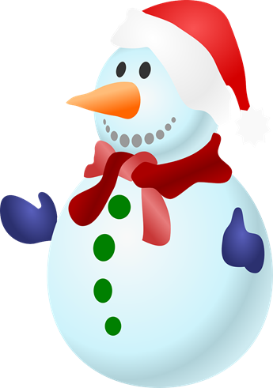

Fanda a růžová kočka

Byl jednou jeden Fanda. Ten Fanda rád slavil Vánoce. Jednoho dne, když šel ven, tak potkal růžovou kočku. Ale nebyla to ledajaká kočka. Nejenže byla růžová, taky byla kouzelná. Najednou kočka promluvila na Fandu.,,Čau!“, Fanda se vylekal a začal křičet. Ale kočka ho uklidňovala. Když ho konečně kočka uklidnila, řekla mu, že má pro něho tři přání. Také mu řekla, ať si vše pořádně rozmyslí. Fanda přemýšlel a přemýšlel, až došel k rozhodnutí.
Na obloze to vypadalo tak, že bude každou chvíli sněžit a tak nabídl kočičce, ať jde s ním domů. Když došli domů, kočka se ho zeptala, zda už má vybrané nějaké přání? Fanda
řekl: „ Hmmm přál bych si nové auto. Potom ještě vánoční stromeček.“ Kočka mu odpověděla: „Už máš jen jedno přání.“
A Fanda si přál poslední přání. Přál si, ať stráví Vánoce s rodinou. Poté kočka zmizela a
Fanda jí poděkoval. Ten den byly Vánoce. Zazvonil zvonek a ke stromečku přišel děda s babičkou. Fanda měl mezi spoustou dárků i auto a pod vánočním stromečkem měl i celou svou milovanou rodinu. A co kočka? Ta hledala další smutné děti. A Fanda? Ten si užil krásné Vánoce se svou rodinou.

Ondra Vavřín, Štěpán Veselý, 4.r.

Jan Pavliš, 5. r.

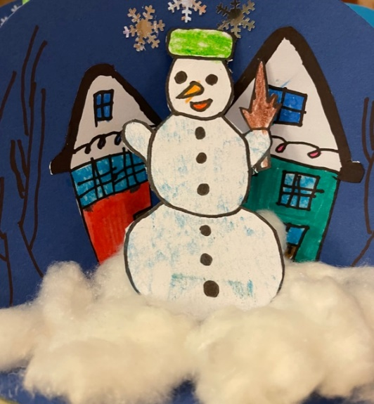

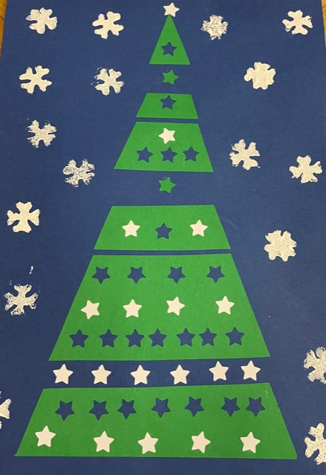
Vločky z nebe padají,
příroda šla spát,
brzy budou Vánoce,
ty má každý rád.

Rozsvítíme stromečky,
pověsíme jmelí,
rozbalíme dárečky,
štastní budem celí.

Marie Sršňová, 5.r.

Jak Emilka dostala kotě
Byl začátek zimy a venku byl sníh. Emilka šla ven teple oblečená za kočičkama si hrát a stavět sněhuláky. Byli tam Fredík , Snížek, Kiki . Emilka měla největšího sněhuláka, ale ostatní šli domů, tak Emilka šla taky domů. Blížily se Vánoce a Emilka si s kočičkama chodila hrát každý den do večera. Ale jeden den Emilka nepřišla, protože pomáhala mamince a tátovi připravit na Vánoce. Sněhulák se zeptal, proč si s ním Emilka nepřišla hrát. Emilka neodpověděla, tak se sněhulák zeptal znova, ale Emilka zase neodpověděla a řekla, že si s ním chce hrát. Tak si začali hrát. Už se stmívalo tak Emilka řekla kouzlo, aby zase stuhnul a potom šla domů, k večeři byli řízky a bramborový salát a Emilka to snědla rychle, protože se těšila na rozbalování dárků……. ,, CINK ,, ozvalo se z obýváku, Emilka zakřičela
,, Ježíšek!!!!!!!!!!!“ Běžela rychle dolů, ale maminka ji řekla, že nejdřív zazpívají koledy. Tak začali zpívat koledy a potom šli rozbalit dárky. Emilka dostala sněhovou kouli, a malého svítícího sněhuláka jako lampičku, potom dostala malé bílé kotě, na papírku od Ježíška bylo napsáno, že se jmenuje Vločka. Bylo ráno a Emilka poprosila maminku, aby Vločce koupila to, co každé kotě potřebuje. Zatím si Emilka s Vločkou šli hrát ven. Ostatní kočičky nepřišly, ale Emilce to nevadilo, chtěla si hrát jen s Vločkou. Vločce se venku líbilo, měla ráda sníh. Vločka měla bílá očka a barvu chlupů jako sníh, skoro nebyla ve sněhu vidět. Maminka přijela domů a Emilka s Vločkou zrovna přišly domů. Vločka měla pacičky od sněhu, tak skočila do vaničky pro kočky a umyla si je. Vločka byla stále u Emilky. Nešla ani ven, když Emilka nešla. Emilka šla ven, tak Vločka šla také, venku byl pořád sníh a Emilka udělala ve sněhu andělíčka, tak Vločka udělala zase kočičího andělíčka. Maminka, tatínek, Emilka a Vločka jeli na rodinný oběd k babičce. U babičky dostávali také dárky, ale nejdříve si dali oběd. K obědu bylo vepřoknedlozelo a Emilka se těšila, až uvidí kočky, které má babička: Laru, Taru a Mickyho. Mickey byl černý kocour, ale Lara s Tarou byly bílé kočky. Bylo po obědě a Emilka u babičky dostala sněhovou kouli.
Lucie Hořčičková,5.tř.

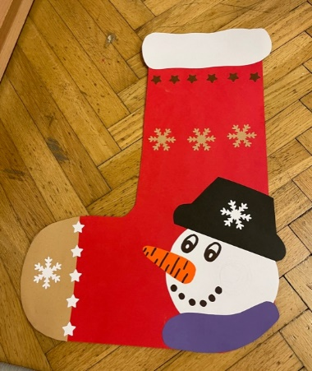
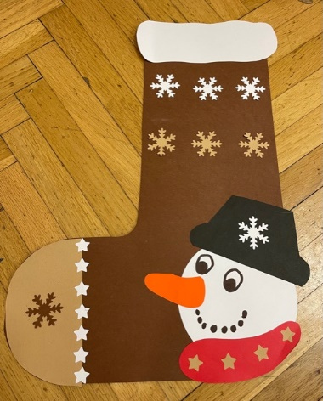

Zimní spaní
Sněhulák Jeff se po vánocích rozhodl přespat u svých sněhuláččích kamarádů. Jeff se rozhodl zavolat svým kamarádům Patrikovi, Nela a Štěpánovi. Potom se rozhodli, že přespí v hotelu který se nazývá „U Zasněženého hotelu“. Píšou ,že to má 4,5 hvězdičky. Tak jsme se domluvili, že tam půjdem 30. prosince. Když jsme se 30. prosince vydali na cestu. Tak jsme tam všichni dojeli ,až na Nelu, ta nám zavolala že jí zmrzlo auto. Tak se Patrik rozhodl, že jí přiveze do hotelu. Když se Jeff a Štěpán nudili, tak si zahráli hru PŘEŽIJ ZIMU. To je desková hra pro 5 hráčů, kde se z malého iglú snaží dostat do velkého iglú. Ale jsou tam různý překážky, třeba sněhová bouře nebo útok YETIHO. Po chvilce Patrik s Nelou dojeli a tak se všichni kamarádi objednali. Stálo to 1500 mrazívek. Mrazívky jsou sněhuláččí peníze, 1 mrazívka jsou 3 normální koruny. Kamarádi si myslí, že si koupili ten nejlepší pokoj. Byla tam televize, postel pro 4 sněhuláky, mrazivá sprcha, mrazivý čaj. Když se vyspali, tak si ráno zahráli hru Přežij Zimu. V tý hře vyhrál Jeff, byl by to Patrik, kdyby nebyl zamknutej ve sněhové jeskyni. Potom se dívali na zprávy s Reyem Něhulákem a tam říkali že bude sněhová bouře. Potom Nela uvařila na oběd sněhovou kaši a zmrzlé maso. Kamarádi si na obědě pochutnali. Potom se kamarádi rozhodli jít po městě Vlíčkov, je to skoro stejný, jak tam kde kamarádi bydlí ,protože se to tam jmenuje Vločkov. Když šli po Vlíčkově , tak tam Patrik viděl zverimex. Právě ve slevě byla Patrikova nejoblíbenější rasa sněh. Patrik si toho psa koupil za 150 mrazívek. Psa pojmenoval Poet. Když se vrátili do hotelu, tak Patrik dal Poetovi náramek za 5 mrazívek. Potom si dali večeři a šli spát. Poet spal s Patrikem, protože mu zapomněli koupit pelíšek. Další den chtěl Patrik koupit pelíšek, ale Štěpán mu řekl, že je ta sněhová bouře. Tak si kamarádi říkali, co budou dělat. Jeffa napadlo, že si zahrají Přežij Zimu a všichni souhlasili. Když to bylo skoro celý dohraný, někdo zaklepal. Byla to sněhuláččí paní, co jim dala snídani a omlouvala se, že včera nepřišla. Další den se rozhodli, že už pojedou, tak si všichni sbalili a jeli. Patrik po cestě koupil pelíšek pro Poeta. Když jeli, tak viděli jak sněhuláččí policie chytila zloděje, který ukradl hru Přežij Zimu. Jako Jeff se tomu nediví když to teď chce každý. Když dojeli do Vločkova, tak se všichni rozešli domů a Patrik ukázal Poetovi jeho dům. Druhý den všichni vzpomínali, jak byli v hotelu. Potom Patrik šel vyvenčit Poeta. Jak šli, tak Patrik viděl malé štěně, které mrzne, tak ho Patrik vzal domů k ledovému krbu. Dal mu jméno Snížek a oznámil to všem kamarádům, že má nového psa. Dva pejsci si spolu rádi hráli.
Patrik Rouča, 5.r.

Patrik Rouča 5.třída

VÁNOCE V NĚMECKU

U našich sousedů se Vánoce slaví podobně jako u nás. Dárky nosí Ježíšek, říkají mu Weihnachtsmann (v překladu Vánoční muž). Na rozdíl od nás Čechů, si ale lidé v Německu nestaví betlémy. Místo toho mají speciální pyramidy – ve spodním patře jsou svíčky a v horním patře postavičky. Možná už jste někdy ochutnaly německou štolu, tradičním pokrmem je také mandlový dezert.
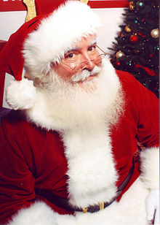

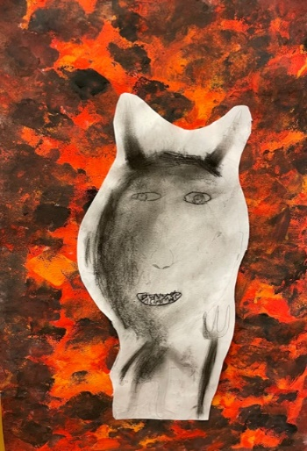
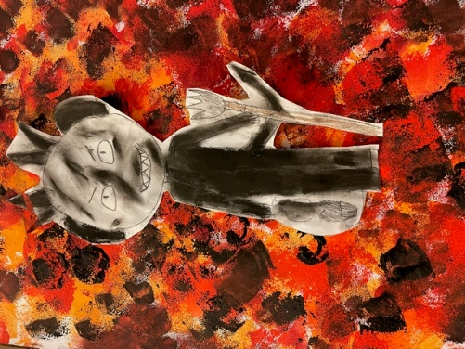
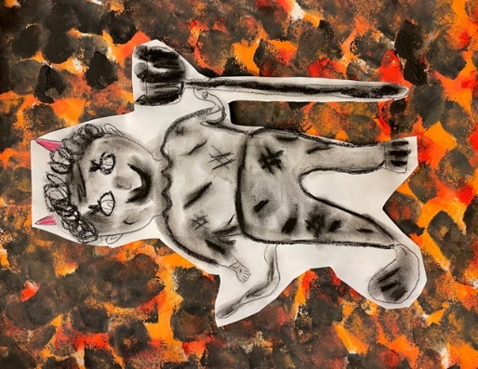

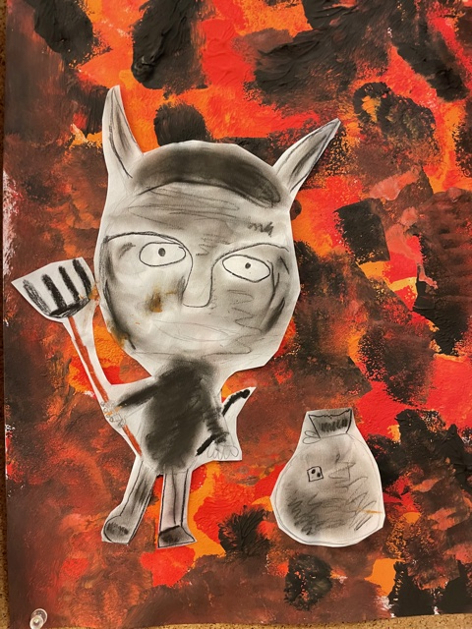

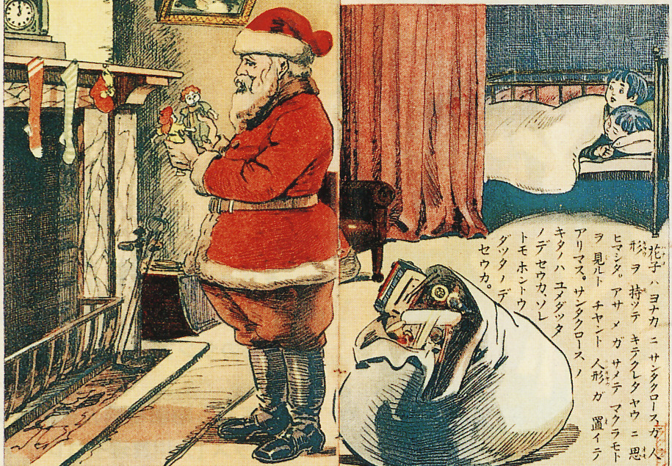
VÁNOCE V AMERICE A V BRITÁNII

Tyto země slaví Vánoce až 25. prosince. A pouze tento jeden den. Ráno se rozbalují dárky, které jim přinese Santa Claus pod vánoční stromeček (v Americe) nebo jim je Otec Vánoc (v Británii) hodí do punčoch pověšených na krbu. Poté se celá rodina setká u velkého oběda nebo dřívější večeři. V Británii píšou děti Otci Vánoc také dopisy, ale nenechávají je za oknem a místo toho je házejí do krbu, odkud doletí až na Severní pól za Otcem Vánoc.

dopisy, ale nenechávají je za oknem a místo toho je házejí do krbu, odkud doletí až na Severní pól za Otcem Vánoc.

.

VÁNOCE VE FRANCII
Ve Francii je dobrým vánočním duchem Pére Noel. Chodí v bílém, dárky dává do bot a holínek, nebo je nechává za kamny či u krbu. Vánoční nadílka je 25. prosince. Na štědrovečerním stole se objevuje pečený krocan s kaštanovou nádivkou, ale i škeble, uzeného lososa a obalovaná žabí stehýnka.

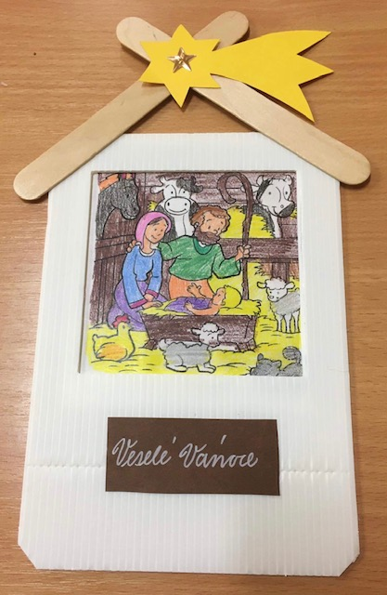
VÁNOCE V POLSKU
Vánoce v Polsku se asi nejvíce podobají těm našim. Začínají 24. prosince večer, přesněji v okamžiku, kdy se na nebi objeví první hvězda. Děti sice na sv. Mikuláše dostanou nějaké dárky, ale na Štědrý den se dočkají i dospělí.

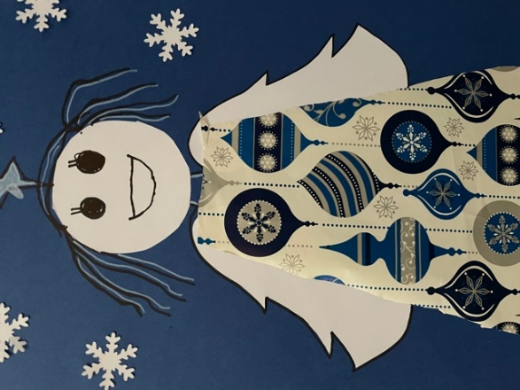
Vločka a sluníčko
Padala padala vločička,
co se bála sluníčka.
Sluníčko udělalo kuk,
vločka ani muk.

Kristýna Tkadlečková, 3.r.

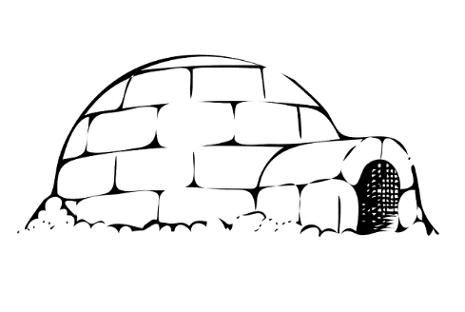
Stavíme iglů s kamarádem.
Jednoho dne já a kámoš jsme si řekli, že si postavíme iglů.
Začali jsme, vzali jsme sníh a dávali ho dokola. Po chvilce
jsme začali dělat sedátka. Začali jsme dělat okno a pak stře-
chu a máme hotovo. Jdeme domů.
Viliam Martinec, 3.r.

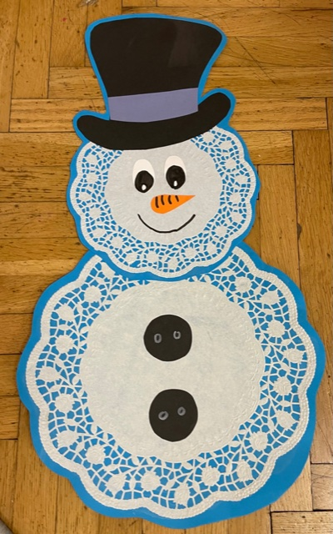
Jak stavíme sněhuláka

O vánocích sněží a my děláme sněhuláka.
První uděláme velkou kouli, potom menší
a pak uděláme hlavu. A už jen přinést uhlí
a mrkev, kýbl a koště. A už je hotovo.
Vlastně není. Ještě jméno. Bude se jmenovat
Mrkvička.
Filip Hubinka, 3.r.

Kočkovi
Jedné noci byly u Kočkových Vánoce. Měli tradiční večeři kapra, bramborový salát, rybí polévku a cukroví. Měli pěkný smrček a tři děti Janu, Petra a malé miminko Davida. Ale největší poklad byl zlatý kompas. Vždy o Vánocích ho polévali vařící, opravdu vařící vodou. A pak šli s kompasem, který byl na zlatém podnose. A jedny Vánoce se ten kompas ztratil a rodina onemocněla. Hledali ho dva roky. A nakonec ho našli, ale byl rozbitý. Nedokázali ho opravit, tak cestovali po zemi, až našli čaroděje, který kompas opravil. Když ho opravil, tak se rodina zase uzdravila.
Jan Rambousek, 3.r.

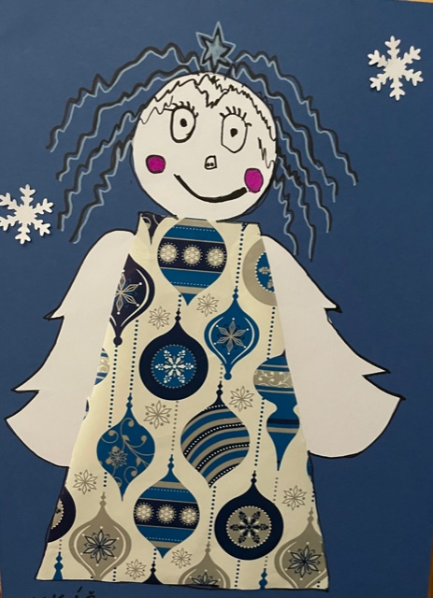

Jak Pepíček boboval
O Vánocích napadl sníh. A Pepíček dostal k Vánocům nové boby.
Oblékl se to teplých bot, teplých kalhot a vzal si teplé rukavice, šálu
a čepici. A nakonec teplou budnu. A šel ven.
Ale problém. Odkuď bude bobovat? U babičky je velký kopec.
Odtamtuď se sviští jako vítr. Poprosil maminku a tatínka.
Naskákali do auta a jeli. O hodinu později : „Jupí, už jsme tady !“.
Děda zatopil a babička udělala čaj. A pak se vydali. A Pepíček šel bobovat.
Až doboboval, šel spát. A pak jeli domů.
Petr Kuchta, 3.r.

O HODNÉM DŘEVORUBCI

Žil jednou jeden dřevorubec a ten měl chaloupku v lese. Byla zima. Vedle své chaloupky měl
suché stromy poškozené od různých brouků. Tak se rozhodl, že je půjde pokácet. Kácel
stromy sekerou až na jeden, který mu nepodařilo pokácet. Šel hodně těžko pokácet, fakt těžko.
Tak se rozhodl, že si dojde pro motorovou pilku. Přišel s motorovou pilkou, nastartoval ji a
řezal. Ale taky mu to nešlo uřezat.
Nakonec šel uklidit motorovou pilku a byl hodně smutný. Zítřejší ráno byl velmi
překvapený, protože strom byl pokácený. To je zvláštní, říká si dřevorubec. Když si šel
udělat snídani, potkal něco, co nečekal. Před sebou vidí postavu, která mu říká: „Vidím,
že ti strom nešel pokácet, tak jsem ho za tebe pokácel.“ Dřevorubec se dívá na postavu,
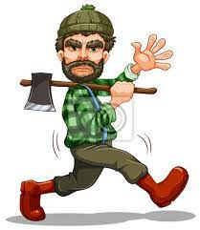
jak na novou televizi. Postava po chvilce zmizela a dřevorubec si žil spokojeně.
Našel si ženu a žili spolu až na věky.

Vojta Stráník, Lukáš Hác, Péťa Kočí, 4.r.

O MALÉM HONZOVI
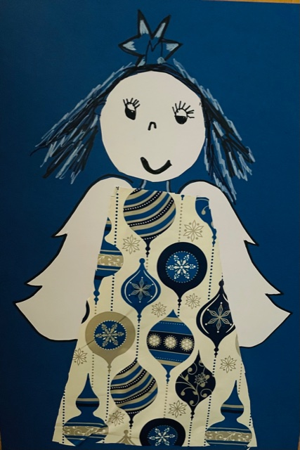
Před Vánocemi 5. prosince se děti bojí, protože večer
chodí čerti, Mikuláš a anděl. A když odejdou čerti,
tak děti jsou rády, protože se těší na Vánoce. Ale
mají adventní kalendář, proto jim čas do Vánoc
utíká rychleji. Na Vánoce vždycky chodívají lidé
s dětmi prskat prskavky. A také si chodí pro dárky.
A malý Honzík hodně zlobil, tak si ho čerti chtěli
vzít do pytle, ale zapomněli si ten pytel v
pekle. Proto vyhrožovali, že si pro něho přijdou…
Sliboval, že už bude hodný a bude pomáhat.
Nakonec čerti pro Honzíka nepřišli, protože
začal hodně pomáhat babičce. A byl hodný. Vynášel
koš a krmil psa. A za to dostal hodně dárků,
autíčko na ovládání, stavebnici a vrtačku. Mezi
dárečky byl i dopis, ve kterém se psalo: „Buď
stále tak hodný, abys dostával tolik dárků na
Vánoce jako tento den a čerti ti vzkazují to
samé co já. Také ti pošlou dopis poštou.
Ahoj Ježíšek.
Honzík už byl od té doby hodný chlapec.
Matěj Krátký, Kuba Suchánek, Láďa Beran , 4.r.

Vánoční skřítek a ztracený dárek ♥

Taky si děti říkáte, jak Ježíšek zvládá doručit všechny dárky za jednu noc? Má totiž vánočního skřítka Trdlíka, který mu pomáhá. Trdlík je šikovný, rychlý a také velmi chytrý. Jednou se Trdlíkovi něco stalo. Vypadl mu dárek pro velmi hodného a poslušného kluka. Když rozdal všechny dárky, letěl zpátky a těšil se, že si odpočine. Ten kluk se jmenoval Jonáš. Když nastal Štědrý večer, všechny děti dostaly dárky, jen Jonáš ne. Myslel si, že mu Ježíšek zapomněl dárek dát. Následující den se Jonáš vypravil na severní pól za Ježíškem. Šel a šel, až narazil na velikou skálu. Nic se nedalo dělat, tak musel skálu přelézt. Když vylezl na vršek, uviděl velikou továrnu s krásnou vánoční výzdobou. Když tam došel, zaťukal na veliké dřevěné dveře. Zanedlouho otevřel Ježíšek. Jonášek mu pověděl o tom, že nedostal žádný vánoční dárek. Ježíšek mu řekl, že to neví, jak se to mohlo stát, protože je nejhodnější chlapec z celého jeho seznamu. Ježíšek šel rychle vzbudit vánočního skřítka Trdlíka a zeptal se ho, co se stalo s dárkem pro Jonáška. Trdlík řekl, že všechny dárky doručil. Ježíšek přesto poslal skřítka hledat s Jonášem dárek. Skřítek byl otrávený, protože ho Ježíšek nenechal vyspat. Jonáš se skřítkem šli, až došli k místu, kde ztratil Trdlík dárek. Hledali pod sněhem i na sněhu. Hledali a hledali, až narazili na něco, co vypadalo jako dárek. Otevřeli ho a byla tam kniha o vánočním skřítkovi. Trdlík doletěl za Ježíškem a řekl, že dárek našli. Ježíšek mu za odměnu dal teplou deku a polštář a skřítek si konečně mohl odpočinout od letošních Vánoc.

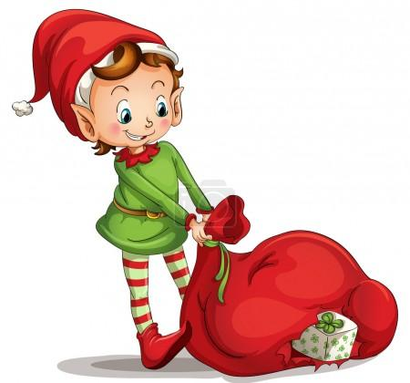
Viktorka Horáková, Rozárka Měkynová, Nela Klíčová, 4.r.

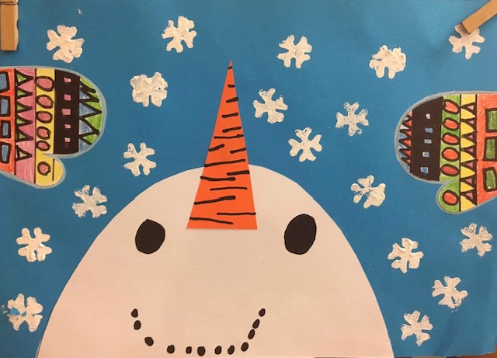
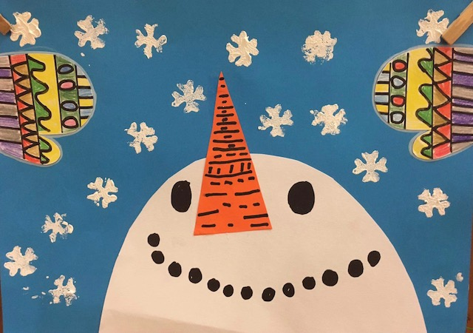

PŘÍBĚH O VÁNOČNÍ KOČCE

Byla jednou podivná kočka, která žila v CandyLandu, ve kterém byly stromy ze sladkostí. Ta kočka se jmenovala Pinkey. Měla dvojče jménem Elizabeth. Žily v roce 2021 a za tři dny měly být Vánoce, ale v CandyLandu se Vánoce neslaví. Jednou šla Pinkey na procházku a utrhla si lízátka ze stromu. Už se stmívalo a Pinkey neviděla na cestu. Šla a šla a najednou se propadla do nějaké díry. V té díře byla tma a Pinkey nic neviděla. Naštěstí měla s sebou růžovou baterku. Když si posvítila, uviděla růžový portál, na kterém bylo v horní části napsáno: Vstup do lidského světa. Pinkey do něj vstoupila. Najednou se proměnila v bílou kočku. Byla noc a Pinkey se bála. Začalo sněžit a Pinkey se třásla jako osika. Šla k domu s číslem 222 a začala drápat na dveře, v tu chvíli nějaký pán s nějakou paní otevřeli dveře a vzali Pinkey domů. Chvíli si ji prohlíželi a potom ji dali na postel. Pinkey rychle usnula. Nastalo ráno…
Pinkey se vzbudila a šla hledat kalendář. Když ho našla, tak se tam podívala a viděla, že jsou Vánoce už za dva dny. Šla se podívat po domě a zašla i do sklepa, kde viděla hodně zabalených dárků, sáně a oblečení pro kočky. Šla do postele a dělala, jako že spí. Ten pán se jmenoval Petr a paní se jmenovala Ema. Kočka řekla, že se jmenuje Pinkey, a že je kouzelná. Ema a Petr si jí začali vážit. Další den už byly Vánoce a Petr vzal Pinkey do pokoje a dal jí na gauč a přinesl oblečky pro kočky a Pinkey si vybrala santovské oblečení. Tak slavili společně Vánoce. Po Vánocích se kočičí dvojče začalo bát o Pinkey. Pinkey se chtěla vrátit zase za dvojčetem. Pinkey šla ven a Petr povídá, ať na sebe dává pozor! Pinkey odpověděla tenkým hlasem, že bude opatrná. Hned se rozhlížela po růžovém portálu, ale nikde ho neviděla. Začínala noc a Pinkey se začala třást. Schovala do krabice, aby přečkala noc. Ema a Petr se začali bát, kam se jim ztratila Pinkey. Ta potichu vylezla a začala pátrat po růžovém portále. Za Pinkey se náhle objevily dvě kočky, jedna zrzavá a jedna byla černá. Pinkey se šla zeptat koček. Zeptala se zrzavé kočky proč je tak špinavá? Zrzatá kočka jí odpověděla, že je nikdo nechce. Pinkey si všimla, že jsou obě z CandyLandu. Černá kočka řekla, že znají růžový portál a vědí, kde je. Pinkey je poprosila, aby jí ho ukázaly. Zrzavá a černá kočka řekly, že to je u domu s číslem 200. Pinkey se šla podívat, kde ten dům je, ale to byl hodně daleko. Pinkey teprve po hodině došla k domu číslo 205. Docházely jí síly a navíc začalo pršet. Pinkey došla k číslu 200 a konečně spatřila růžový portál, díky kterému se mohla vrátit domů. Sestra Elizabeth stále hledala Pinkey. Když se svou mámou otevřely dveře, uviděly tam stát šťastnou Pinkey.
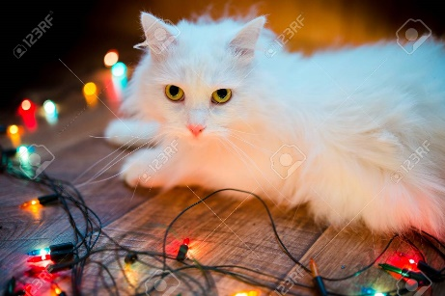
Ema Hurtová a Petr Šimek, 4.r.

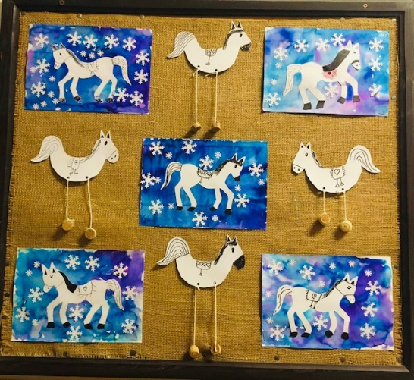

Použité zdroje: cs.wikipedia.org

